

Fundacja Avalon
biuroprasowe.fundacjaavalon.pl

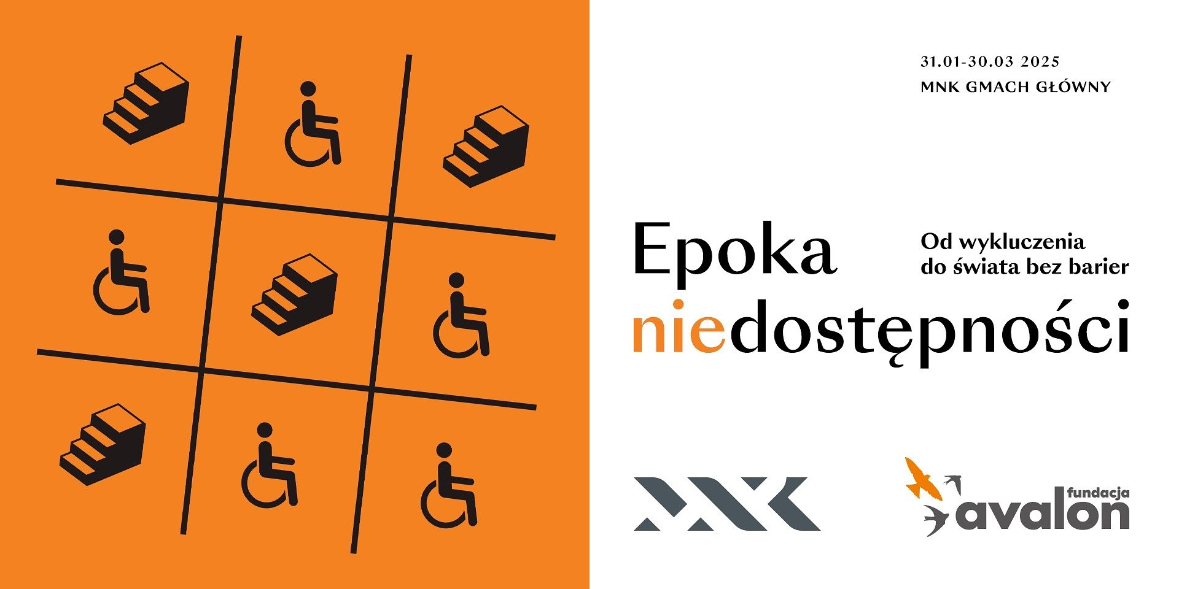

Fundacja Avalon i Muzeum Narodowe w Krakowie zapraszają na wystawę „Epoka (nie)dostępności”

2025-01-21

Wystawa „Epoka (nie)dostępności” to wspólna inicjatywa Fundacji Avalon oraz Muzeum Narodowego w Krakowie, w ramach której zaprezentowane zostaną obiekty związane z brakiem dostępności, symbolizujące błędy i ograniczenia doświadczane w codziennym życiu przez osoby z niepełnosprawnościami. Wydarzenie potrwa od 31 stycznia do 30 marca 2025.

Mimo ogólnego postępu nadal żyjemy w epoce nierówności, a ponad 5 milionów Polaków z niepełnosprawnościami doświadcza różnych form wykluczenia, takich jak bariery architektoniczne, informacyjne, technologiczne, edukacyjne, finansowe, a także te występujące w życiu zawodowym i prywatnym. Brak dostępności widoczny jest również w usługach, w kulturze oraz w mediach. Wiele osób nie zdaje sobie też sprawy z tego, że dostępność wpływa na jakość życia każdego z nas i leży w interesie każdego, niezależnie od wieku czy poziomu sprawności.

Wystawa „Epoka (nie)dostępności” realizowana wspólnie przez Fundację Avalon i Muzeum Narodowe w Krakowie przypomina o tych codziennych barierach. Ekspozycja składa się z 11 obiektów przedstawiających brak dostępności w takich kategoriach jak architektura, design, komunikacja, system wsparcia, życie zawodowe czy relacje. Zaprezentowane w jej ramach eksponaty symbolizują ograniczenia mające wpływ na funkcjonowanie całego społeczeństwa.

Większość obiektów w ramach wystawy „Epoka (nie)dostępności” można będzie zobaczyć w salach Galerii Sztuki Polskiej XX+XXI. Dwa obiekty pokazane zostaną na placu przed Gmachem Głównym. Część z eksponatów została zaprojektowana przez uczestników warsztatów realizowanych w ramach UNIfestu – Festiwalu Projektowania Uniwersalnego. Podczas wydarzenia konsultanci i eksperci z niepełnosprawnościami wspólnie z projektantami reprezentującymi wybrane dziedziny designu pracowali nad stworzeniem obiektów, które najtrafniej oddadzą charakter tytułowej „Epoki (nie)dostępności”.

– Brak dostępności architektonicznej, cyfrowej i komunikacyjnej nie tyle powinien znaleźć się w muzeum jako pieśń przeszłości, ale także stanowić impuls do refleksji nad tworzeniem innowacji. Wystawą „Epoka (nie)dostępności” chcemy przypomnieć, że dostępność wpływa na jakość życia każdego z nas i leży w interesie każdego, niezależnie od wieku czy poziomu sprawności. Niepokojące jest dla nas zjawisko braku empatii i zrozumienia potrzeb drugiego człowieka. Chcemy by ludzie w Polsce zrozumieli, że dostępność to nie tylko społeczny obowiązek, ale także inwestycja a nie koszt.
Helena Szczuka-Kalenský, Kierowniczka Działu Komunikacji i Promocji.

– Wystawa prezentowana w Gmachu Głównym Muzeum Narodowego w Krakowie porusza kwestie, które są dla nas niezwykle istotne. Od lat działamy w oparciu o misję społecznej odpowiedzialności, której filarami są dostępność, współpraca i odpowiedzialne zarządzanie. Cieszymy się, że nasze działania są dostrzegane i możemy być częścią tego projektu. Chcemy tworzyć muzeum otwarte dla jak najszerszej grupy odbiorców, przeciwdziałać wykluczeniu i wprowadzać nowe rozwiązania w tym zakresie. Staramy się przekazywać swoją wiedzę, a w kontakcie z odbiorcami uczyć się zrozumienia oraz otwartości na potrzeby innych. Poprawa dostępności to proces, który nigdy się nie kończy i każdy ma w nim coś do zrobienia.
Iwona Parzyńska, pełnomocniczka ds. osób z niepełnosprawnościami, koordynatorka dostępności w Muzeum Narodowym w Krakowie.

Wystawa stanowi element ogólnopolskiej kampanii społecznej „Epoka Dostępności” Fundacji Avalon, której celem jest uświadomienie społeczeństwu, czym jest brak dostępności i jaki wpływ mają wszyscy na powstawanie barier dla osób z niepełnosprawnościami.

Kampania Współfinansowana jest ze środków PFRON. Kampanię wspiera Muzeum Narodowe w Krakowie.

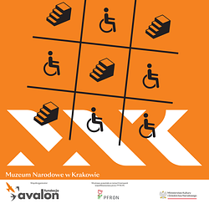 | AVALON_2024_WYSTAWA_KV (1).png | Download

